ФЕДЕРАЛЬНОЕ ГОСУДАРСТВЕННОЕ АВТОНОМНОЕ ОБРАЗОВАТЕЛЬНОЕ УЧРЕЖДЕНИЕ ВЫСШЕГО ОБРАЗОВАНИЯ  
«РОССИЙСКИЙ УНИВЕРСИТЕТ ТРАНСПОРТА»  
(РУТ (МИИТ))

Институт транспортной техники и систем управления

Кафедра «Управление и защита информации»

ОТЧЁТ  
ПО ЛАБОРАТОРНОЙ РАБОТЕ №2

«Группировка и обобщение данных»

По дисциплине «Информационное обеспечение систем управления»

Выполнил: ст. гр. ТУУ – 411

Виноградов М.А.

Проверил: к.т.н., доц.

Васильева М.А.

Москва 2021

Оглавление

Цель работы: 2

Формулировка задания: 2

Вывод: 5

## **Цель работы:**

Изучить операторы MS SQL Server, необходимые для группировки и обобщения данных. Научиться создавать запросы с агрегатными функциями. Работа производится с учебной базой данной AdwentureWorks2019.

## Формулировка задания:

ВАРИАНТ 3

1. Найти среднюю цену товара (ListPrice) из таблицы Production.Product

--1) Найти среднюю цену товара (ListPrice) из таблицы Production.Product  
SELECT AVG(ListPrice) AS AvgPrice  
FROM Production.Product

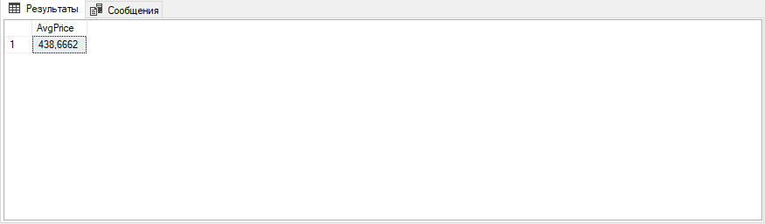

Рисунок 1 ‑ Результат выполнения скрипта

1. Найти максимальный вес (Weight) товара черного цвета из таблицы Production.Product, не учитывать пустые и нулевые значения.

--2) Найти максимальный вес (Weight) товара черного цвета из таблицы Production.Product, не учитывать  
--пустые и нулевые значения.  
SELECT MAX(Weight) AS MaxWeight  
FROM Production.Product  
WHERE Weight IS NOT NULL AND Weight != 0

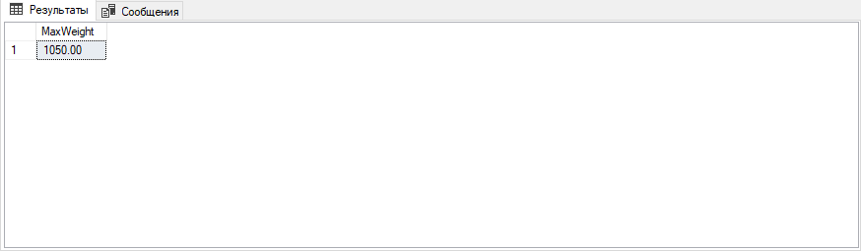

Рисунок 2 ‑ Результат выполнения скрипта

1. Для каждой профессии найти суммарное количество человек, которые были приняты до 2009 года, из таблицы HumanResources.Employee, не учитывать пустые значения.

--3) Для каждой профессии найти суммарное количество человек, которые были приняты до 2009 года,  
--из таблицы HumanResources.Employee, не учитывать пустые значения.  
SELECT JobTitle, Count(JobTitle) AS HiredBefore2009  
FROM HumanResources.Employee  
WHERE Year(HireDate) < 2009  
GROUP BY JobTitle

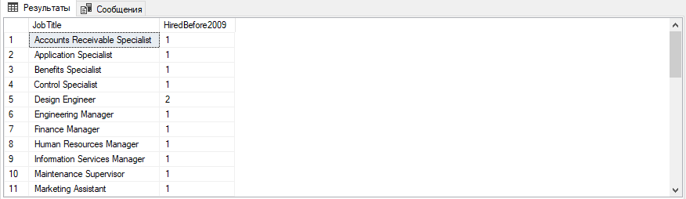

Рисунок 3 ‑ Результат выполнения скрипта

1. Найти количество номеров телефона разного типа (PhoneNumberTypeID) из таблицы Person.PersonPhone, где номер начинается с 217

--4) Найти количество номеров телефона разного типа (PhoneNumberTypeID) из таблицы Person.PersonPhone,  
--где номер начинается с 217  
SELECT PhoneNumberTypeID, COUNT(PhoneNumberTypeID) as NumberCount  
FROM Person.PersonPhone  
WHERE LEFT(PhoneNumber, 3) = '217'  
GROUP BY PhoneNumberTypeID

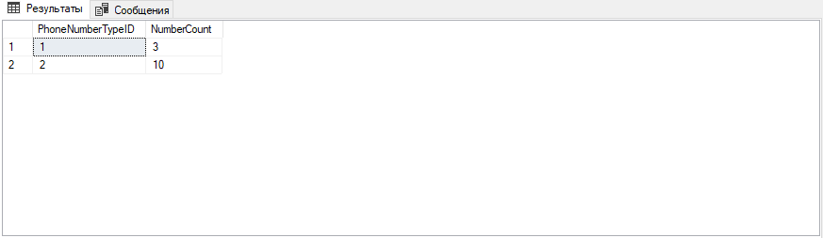

Рисунок 4 ‑ Результат выполнения скрипта

1. Вывести BusinessEntityID, LastReceiptDate и максимальное по StandardPrice для BusinessEntityID с разными LastReceiptDate, предусмотреть вывод максимального StandardPrice у различных BusinessEntityID из таблицы Purchasing.ProductVendor. (Использовать ROOLUP)

--5) Вывести BusinessEntityID, LastReceiptDate и максимальное по StandardPrice для BusinessEntityID  
--с разными LastReceiptDate, предусмотреть вывод максимального StandardPrice у различных  
--BusinessEntityID из таблицы Purchasing.ProductVendor. (Использовать ROOLUP)  
SELECT BusinessEntityID, LastReceiptDate, MAX(StandardPrice) as MaxStandardPrice  
FROM Purchasing.ProductVendor  
GROUP BY  
ROLLUP(BusinessEntityID, LastReceiptDate)

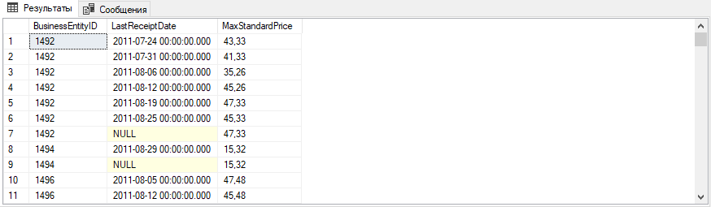  
Рисунок 5 ‑ Результат выполнения скрипта

  
Рисунок 6 – Утверждение изменений

## **Вывод**:

Изучил операторы MS SQL Server, необходимые для группировки и обобщения данных. Научился создавать запросы с агрегатными функциями. Работа производится с учебной базой данной AdwentureWorks2019.